История Казахстана
ИА-2023
(по обновленной учебной программе)
1. «Ассамблея народа Казахстана стала надёжным, прочным фундаментом стабильности и согласия в обществе». Насколько вы согласны с данным утверждением? Для обоснования своего ответа приведите несколько аргументов.
«В 20-30-е годы ХХ века произошли положительные изменения в системе образования Казахстана». Насколько вы согласны с данным утверждением? Для обоснования своего ответа приведите несколько аргументов.
«В первые годы независимости Казахстан совершил успешный переход от плановой к рыночной экономике». Насколько вы согласны с данным утверждением? Для обоснования своего ответа приведите несколько аргументов.
«В 20-80-е годы ХХ века учёные Казахстана внесли большой вклад в развитие технических и естественных наук». Насколько вы согласны с данным утверждением? Для обоснования своего ответа приведите несколько аргументов.
«Взаимоотношения между кочевыми и оседлыми народами в средние века способствовали развитию городской культуры в Сырдарьинском оазисе». Насколько вы согласны с данным утверждением? Для обоснования своего ответа приведите несколько аргументов.
«Долгосрочные стратегии Казахстана привели к качественному экономическому развитию». Насколько вы согласны с данным утверждением? Для обоснования своего ответа приведите несколько аргументов.
«Достижения народов Центральной Азии в материальной и духовной культуре свидетельствуют об их высоком уровне цивилизационного развития». Насколько вы согласны с данным утверждением? Для обоснования своего ответа приведите несколько аргументов.
«За годы независимости в системе образования произошли масштабные изменения». Насколько вы согласны с данным утверждением? Для обоснования своего ответа приведите несколько аргументов и фактов.
«Завоевание монголами Средней Азии внесло большие изменения в военно-административную систему кочевников». Насколько вы согласны с данным утверждением? Для обоснования своего ответа приведите несколько аргументов.
«Казахская интеллигенция первой половины ХХ века сформировала новую качественную форму национально-освободительной борьбы». Насколько вы согласны с данным утверждением? Для обоснования своего ответа приведите несколько аргументов.
«Казахстанская модель межэтнического согласия основана на принципе единства через многообразие». Насколько вы согласны с данным утверждением? Для обоснования своего ответа приведите несколько аргументов и фактов.
«Кипчакское ханство повлияло на кардинальные изменения в геополитической карте Евразии в XI–XIII вв.». Насколько вы согласны с данным утверждением? Для обоснования своего ответа приведите несколько аргументов.
«Культурно-генетический код – залог сохранения наших национальных особенностей в эпоху глобализации». Насколько вы согласны с данным утверждением? Для обоснования своего ответа приведите несколько аргументов.
«Достижения материальной культуры андроновских племён занимают особое место в развитии мировой культуры». Насколько вы согласны с данным утверждением? Для обоснования своего ответа приведите несколько аргументов.
«Материальная культура народов Центральной Азии развивались в тесной связи с кочевой цивилизацией». Насколько вы согласны с данным утверждением? Для обоснования своего ответа приведите несколько аргументов.
«Монгольское нашествие внесло кардинальные изменения в этногенез казахского народа». Насколько вы согласны с данным утверждением? Для обоснования своего ответа приведите несколько аргументов.
«Культура Казахстана становится узнаваемой во всём мире благодаря развитию международного сотрудничества». Насколько вы согласны с данным утверждением? Для обоснования своего ответа приведите несколько аргументов.
«Образовательные проекты в Казахстане повысили конкурентоспособность страны». Насколько вы согласны с данным утверждением? Для обоснования своего ответа приведите несколько аргументов.
«Обретение независимости способствовало продвижению казахстанской культуры на международном уровне». Насколько вы согласны с данным утверждением? Для обоснования своего ответа приведите несколько аргументов.
«Овладение технологией кочевого скотоводства стало важным вкладом центральноазиатских народов в развитие материальной культуры мира». Насколько вы согласны с данным утверждением? Для обоснования своего ответа приведите несколько аргументов.
«Партия «Алаш» – одна из тех партий, которые стремились восстановить казахскую государственность». Насколько вы согласны с данным утверждением? Для обоснования своего ответа приведите несколько аргументов.
«Поэты-жырау сыграли важнейшую роль в формировании общественно-политической мысли Казахского ханства». Насколько вы согласны с данным утверждением? Для обоснования своего ответа приведите несколько аргументов.
«Депортация в первой половине ХХ века привела к масштабным демографическим изменениям в Казахстане». Насколько вы согласны с данным утверждением? Для обоснования своего ответа приведите несколько аргументов.
«Преодолев трудности при переходе к рыночной экономике, Казахстан стал активным участником мировой экономической системы». Насколько вы согласны с данным утверждением? Для обоснования своего ответа приведите несколько аргументов.
«Создание Казахского ханства – закономерный результат исключительно этнических процессов на территории Казахстана». Насколько вы согласны с данным утверждением? Для обоснования своего ответа приведите несколько аргументов.
«Создание Казахской ССР – первый шаг к восстановлению государственности». Насколько вы согласны с данным утверждением? Для обоснования своего ответа приведите несколько аргументов.
«Съезд лидеров мировых и традиционных религий признан глобальной площадкой для диалога между цивилизациями». Насколько вы согласны с данным утверждением? Для обоснования своего ответа приведите несколько аргументов.
«Шежире является объединяющим фактором родоплеменной организации казахского общества». Насколько вы согласны с данным утверждением? Для обоснования своего ответа приведите несколько аргументов.
«Чокан Валиханов – первый учёный-просветитель Казахстана». Насколько вы согласны с данным утверждением? Для обоснования своего ответа приведите несколько аргументов.
Используя данную инфографику и исторические знания, объясните роль долгосрочных стратегий в развитии экономики независимого Казахстана.

Используя исторические знания и данные документа, проанализируйте процесс модернизации сферы образования и науки в Казахстане.

Об учреждении международных стипендий Президента Республики Казахстан «Болашак» для подготовки кадров за рубежом
Постановление Президента Республики Казахстан от 5 ноября 1993 г. №1394
(отрывок)
В условиях перехода экономики Республики Казахстан на рыночные отношения, расширения международных связей возникла острая потребность в кадрах с соответствующим образованием, в связи с чем становится особо актуальным направление наиболее подготовленной молодежи на обучение в ведущие учебные заведения зарубежных стран.
В целях создания финансового обеспечения этой деятельности, осуществления отбора кандидатур и координации международных связей в области образования постановляю:
1. Учредить международную стипендию Президента Республики Казахстан «Болашак» для обучения талантливой молодежи в ведущих учебных заведениях США, Великобритании, Франции, Германии и других странах. Размеры стипендий предусматривать на уровне стоимости обучения студентов в соответствующих зарубежных учебных заведениях.
Правительству Республики Казахстан ежегодно, начиная с 1994 года, выделять для этих целей необходимые валютные средства.
По материалам сайта https://adilet.zan.kz/rus/docs/K930001394
Используя исторические знания и исторический источник, объясните особенности традиционного мировоззрения казахского народа.

Сколько бы религий ни проходило через земли древних тюрков, через Великий Шёлковый путь, главной религией тюрков было Тенгрианство – поклонение обожествлённому небу – Тенгри. Путешественник Вильгельм Рубрук писал, что тюрки поклоняются Тенгри и понимают его как чисто духовную сущность. Источником мировоззрения тюрков является природа. Это означает, что кочевники, выросшие в постоянном контакте с природой и пристально наблюдающие за её изменениями и явлениями, тесно связаны с окружающей средой. Многие ритуальные верования, запреты в обычаях и традициях считаются совокупностью понятий, возникших в результате тесного контакта с природой. Признавая создателя этой природы как «Тенгри», и бережно относясь к его творению, тюрки отдавали ему дань уважения. Эта тенденция до сих пор присутствует в обычаях многих народов, которые являются их потомками.
История религиозных верований в доисламском Казахстане
По материалам сайта https://e-history.kz/kz/e-resources/show/13280/
Используя исторические знания и опорную схему, объясните, какие этнические процессы происходили на территории Казахстана в древнюю и тюркскую эпоху.

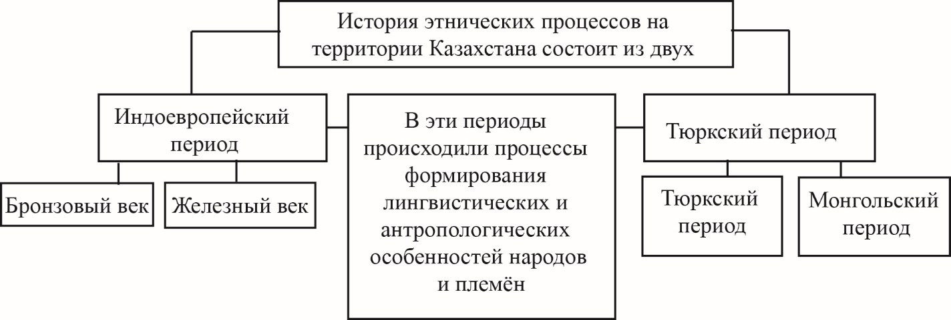

Используя исторические знания и представленные иллюстрации, проанализируйте особенности развития культуры Казахстана в 20-80-е годы ХХ века.

Пьеса «Енлик-Кебек»  По материалам сайта http://anatili.kazgazeta.kz/wp-content/uploads/EK.jpg | А. Кастеев. «Түрксиб»  По материалам сайта  https://www.oner.kz/content/uploads/2017/07/Turcisib-1969-933x700.jpg
К. Байсеитова. Опера «Кыз-Жибек»  По материалам сайта https://dknews.kz/ru/eksklyuziv-dk/235693-kulyash-bayseitova-pervaya-opernaya-pevica-kazashka | Художественный фильм А. Карсакбаева  «Меня зовут Кожа»  По материалам сайта  https://www.silkadv.com/en/content/kinoiskusstvo-kazahstana

Используя исторические знания и текст, проанализируйте проблемы и перспективы в развитии науки Республики Казахстана.

Наука и её приоритеты
В феврале 2011 года был принят новый закон «О науке». В данном законе были определены принципы деятельности вновь созданных научно-исследовательских институтов, механизмы исследований и финансирования. В новом законе большое внимание уделялось коммерциализации результатов научной деятельности, социально-экономическому стимулированию научных работников.
Аяган Б. Современная История Казахстана (1991-2014 гг.): Научно-учебное издание/ Б. Аяган, А. Ауанасова, А. Сулейменов. – Алматы: Атамура, 2014
Используя контекст и исторические знания, проанализируйте предпосылки и причины образования Казахского ханства.

История создания Казахского ханства
...Казахское государство образовалось в результате объединения родственных по происхождению, по образу жизни и культуре тюркоязычных племён. Важным этапом в развитии государственности казахского народа было образование Ак Орды, Могулистана, ханства Абулхаира, Ногайской Орды.
Ход образования Казахского ханства связан с внутриполитическим состоянием двух государств – ханства Абулхаира и Могулистана, которое во второй половине XV века переживали упадок. Образование казахской государственности связано с именами Жанибека и Керея. Они отразили стремление народа к созданию самостоятельного государства.
История Казахстана, Бакина Н. учебник для 6 класса
Используя источник и исторические знания, оцените роль Академии наук Казахской ССР в развитии науки во второй половине ХХ века.

Научная деятельность отделений Академии наук КазССР в 1946–1956 гг.

Открытие Академии наук позволило изучить экономику, культуру, природные ресурсы Казахстана. В состав Академии наук вошли отделы минеральных ресурсов, физико-математических, биологических и медицинских, общественных наук. В 1956 году под руководством К. И. Сатпаева была составлена металлогеническая карта Центрального Казахстана. В 1946 году был основан Горный институт. Было запланировано исследование свинцово-цинковых месторождений в Казахстане. Академия всесторонне изучала методы эффективного использования угольных месторождений, а также способы борьбы с пыльцой в рудах. Исследование всех энергетических ресурсов республики стало главным направлением работы Энергетического института. Основное внимание было уделено вопросу электрификации народного хозяйства.
Институт химических наук, основанный в 1945 году, изучал электрохимические и амальгамные процессы, минеральные ресурсы, необходимые для металлургической промышленности в республике. Институт изучал вопрос использования нефтяных и химических отходов в промышленности.
По материалам сайта https://e-history.kz/kz/news/show/2768

Используя карту и исторические знание, проанализируйте влияние Великого Шёлкового пути на развитие торговых отношений на территории Казахстана.

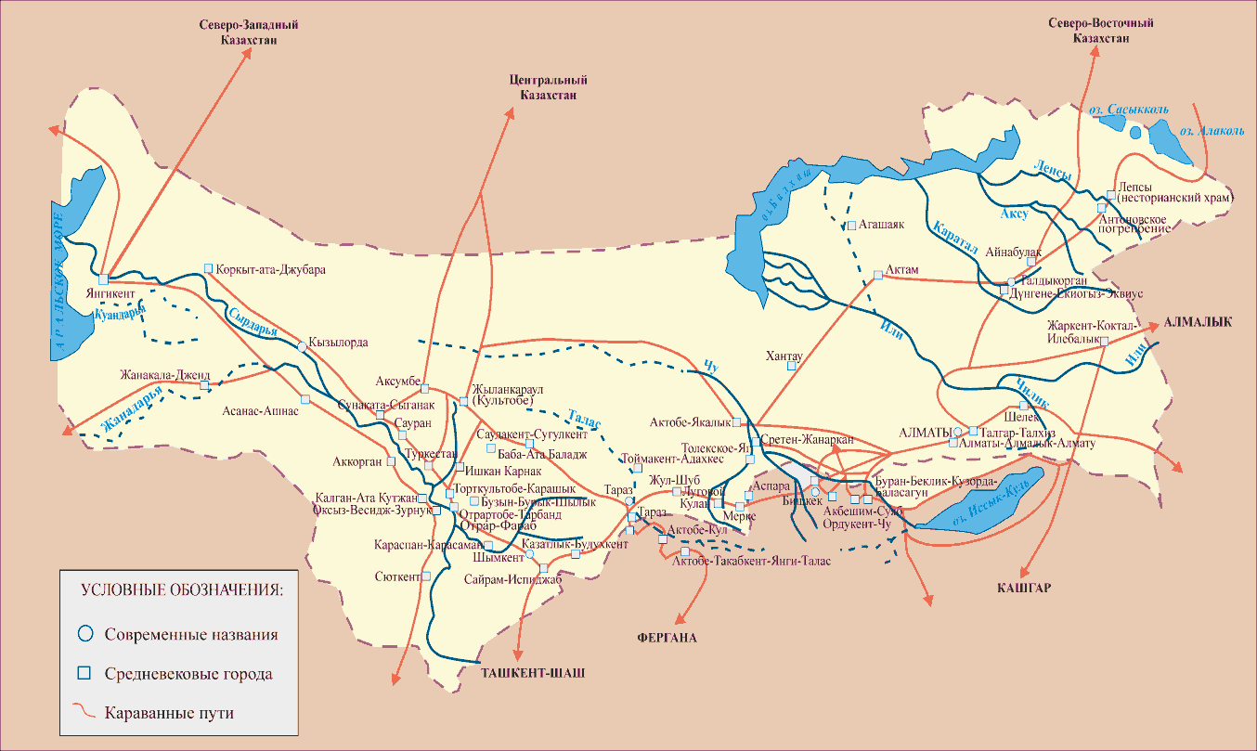
История Казахстана: учебник для 11 класса. (1- часть) – З.Е. Кабульдинов,
А.Д. Сандыбаева, Ф.Р. Лебаев, - Алматы: «Атамура» 2020
Используя карту и исторические знания, проанализируйте особенности археологических культур эпохи бронзы на территории Казахстана.

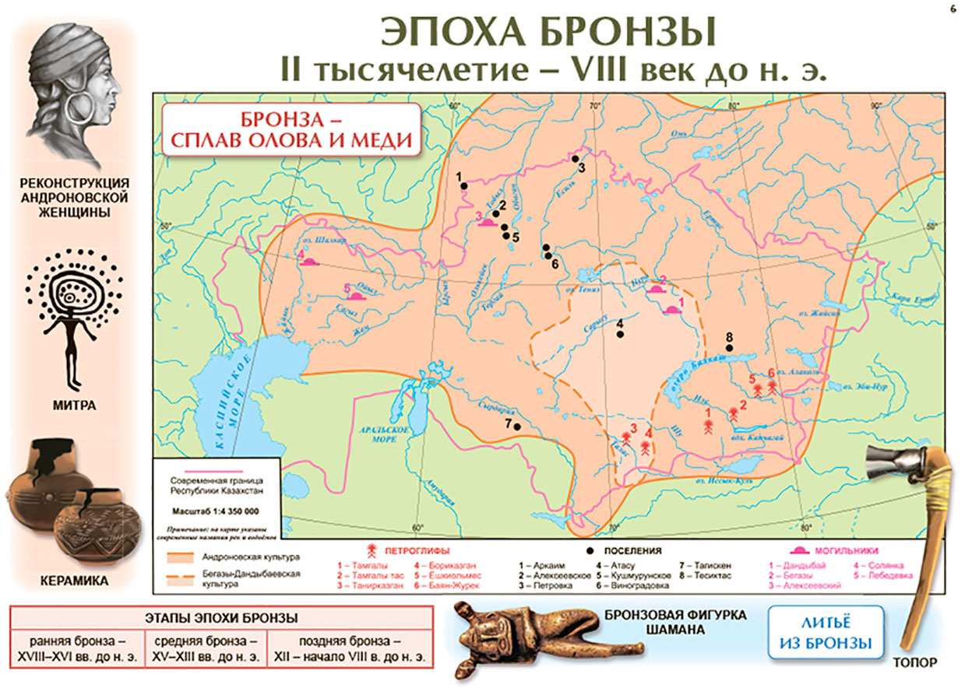
По материалам сайта https://0088.kz/plakat%D1%96/istoriya-drevnego-kazahstana-nabor-nastennyh-kart-12-shtuk
Используя карту и исторические знания, укажите направления Великого Шёлкового пути в Казахстане и объясните их социально-экономическое значение.

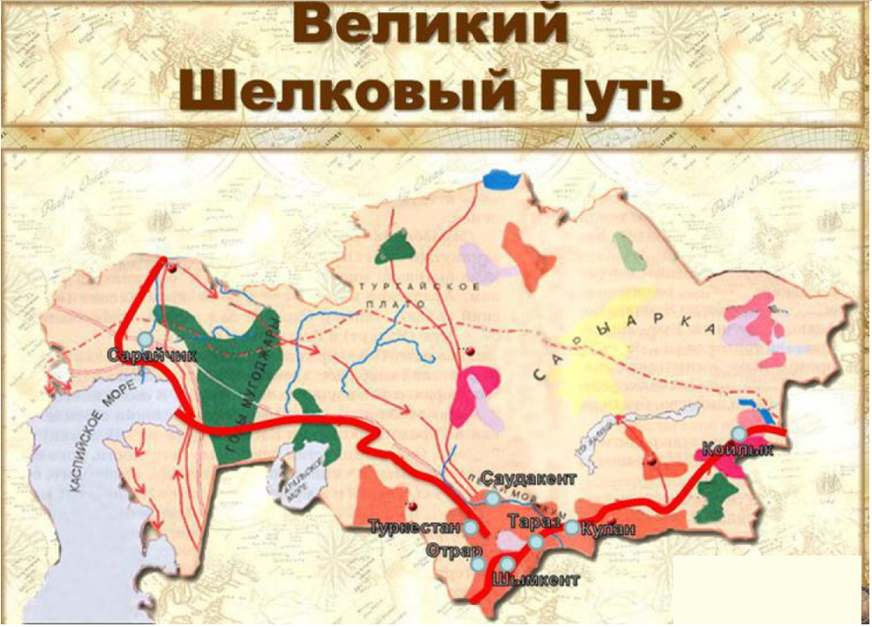
По материалам сайта https://el.kz/ru/news/obshchestvo/novaya_ekonomicheskaya_politika_kazahstana___nurli_zhol___kak_programma_transkontinental_nogo_sotrudnichestva/
Используя опорную схему и исторические знания, объясните деятельность социальных групп в казахском обществе в период Казахского ханства.

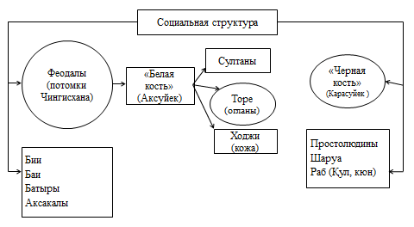
По материалам сайта https://articlekz.com/uploads/data/files/pics9/4_28.jpg
Используя приведённый отрывок из статьи и исторические знания, проанализируйте влияние ранней кочевой империи – государства Гуннов на мировые исторические процессы.

Военизированное государство Гуннов
В 375 году они достигли Европы и напали на германские племена. Сведения о гуннах в Европе появляются в древних источниках, их называют «западными гуннами». О них есть рунические надписи на древних памятниках Венгрии, Румынии, Болгарии. Стремительное продвижение гуннов на запад внесло большие изменения в жизнь народов юго-восточной Европы. Поражение племён готов вызвало великое переселение народов. Были разрушены многие города западной Германии и восточной Франции.
По материалам сайта https://e-history.kz/kz/news/show/33472
Используя представленные картинки и исторические знания, проанализируйте роль ремесел и промыслов в системе жизнеобеспечения казахского народа.

По материалам сайта https://el.kz/k-shpeli_khaly-ty-_-ol-neri_turaly_ne_bilemiz_40129/
Используя приведённые данные и исторические знания, объясните родоплеменной состав казахов.

О казахских племенах
Описание казахов Младшего жуза. Сильный род – алшын, а алшын делится на два родовых объединения: каракесек и байулы. Каракесек сильнее всех, в него входят шесть родов, а именно: шекты, каракесек, шомекей, торткара, каракете, карасакал. Эти шесть родов подчиняются Абулхаир-хану. Племенные объединения Младшего жуза кочуют вдоль верховий реки Ор, рек Елек, Жем и Урал, до берегов Каспийского моря...
Сильный род Среднего жуза – аргын, который объединяет шестнадцать родов. Предводители этих родов – султаны Барак и Абылай. Род найман состоит из одиннадцати родов, кыпчак – из девяти родов. Во времена правления Тауке хана в Средний жуз были включены роды уак и керей, жетыру из Младшего жуза. Средний жуз кочует вдоль рек Тобол и Ишим, верховья реки Иртыш, вблизи Кокшетау...
В Старший жуз входят десять родов. Все они называются уйсун. Самый сильный род Старшего жуза – конырат...
Артыкбаев Ж.О. История Казахстана: учебник-хрестоматия. – Астана: «Фолиант», 2003
Используя схему и исторические знания, объясните функции социальных групп в традиционном казахском обществе.
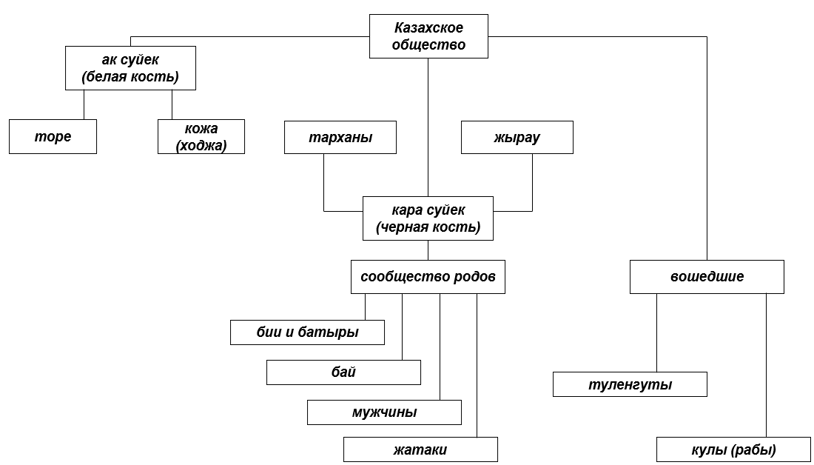
Артыкбаев Ж.О. История Казахстана: Учебник-хрестоматия антология. –
Астана: Фолиант, 2003
Используя приведённый отрывок из статьи и исторические знания, проанализируйте влияние ранней кочевой цивилизации на ход мировых исторических процессов.

Культура верховой езды
Впервые одомашнивание лошади человеком произошло на территории современного Казахстана, о чем свидетельствуют раскопки поселения «Ботай» на севере страны. Одомашнивание лошади дало нашим предкам немыслимое на тот период превосходство, а в планетарном масштабе произвело крупнейшую революцию в хозяйстве и военном деле. Вместе с тем одомашнивание лошади положило начало культуре всадничества. Всадник на коне, вооружённый луком, пикой либо саблей, стал своеобразным символом эпохи, когда на авансцену истории выходят могущественные империи, созданные кочевыми народами. Мощность автомобильных двигателей до сих пор измеряют в лошадиных силах. И эта давняя традиция – символическая дань той величайшей эпохе, когда на планете господствовал всадник.
Наши предки довели до совершенства стрельбу из лука на скаку – это изменило и конструкцию оружия: он стал композитным-сложносоставным, более удобным и убойным, а стрелы получили оперение и металлический наконечник, пробивающий доспехи.
По материалам сайта https://e-history.kz/ru/projects/show/23300
Используя текст и исторические знания, объясните влияние государства Золотой Орды на политические и экономические процессы, происходившие на евразийском пространстве.

Во времена правления Узбек-хана Золотая Орда стала одним из крупнейших средневековых государств. В течение всех 30 лет Узбек-хан крепко держал бразды правления в своих руках, безжалостно подавляя стремление своих подданных стать независимыми. Князья многих улусов династии Джучи, в том числе правители Кок Орды, без колебаний последовали требованиям Узбек-хана. В его руках было до 300 тысяч воинов. Несколько набегов Золотой Орды на Литву в 20-е годы ХIV века временно остановили продвижение литовцев на восток. При Узбек-хане власть Золотой Орды над Русью стала сильнее, чем прежде.
Аманжолов К. Р. История тюркских народов. Книга 2. – Алматы: «Білім», 2005
Используя текст и исторические знания, проанализируйте влияние саков на мировые исторические процессы.

Ранние кочевники в золотой одежде
Сакско-скифская эпоха – очень важный период для человечества. Если ранее какие бы то ни было народы мира развивались самостоятельно и обособленно, то с VIII-VII вв. до н.э. начались кардинальные изменения. Вот почему эту эпоху ещё называют «временем зарождения». Значительный вклад в это мировое соперничество внесли сакско-скифские племена, населявшие внутренние районы Евразии. Они объединили Запад и Восток и способствовали приобщению достижений двух цивилизаций. Кочевники повлияли на формирование духовных традиций и мировоззрения на евразийском пространстве. Даже само явление под названием «государство» было тесно связано с завоеванием оседлых народов кочевниками и созданием системы управления.
Артыкбаев Ж.О. История Казахстана: учебник-хрестоматия. –
Астана: Фолиант, 2003
Используя текст и исторические знания, объясните исторические процессы, повлиявшие на образование Казахского ханства.

Образование Казахского ханства является закономерным итогом всех исторических процессов, непрерывно протекавших на территории Казахстана с древних времён, и развития политических образований на территории Восточного Дешт-Кыпчака и прилегающих к нему территориях XIV-XV веков. Формирование Казахского ханства осуществлялось одновременно с завершением становления казахского народа в один исторический период. Этнические процессы на территории Казахстана начались с эпохи бронзы и достигли национального уровня в XIV-XV веках нашей эры.
...В период с XIII по XV века государственные образования на территории Восточного Дешт-Кыпчака – государства Золотая Орда, Ак Орда, Ногайская Орда, ханство Абулхаира, Могулистан – существовали одновременно или сменяли друг друга, изменяя политическую карту Казахстана в средние века. С середины XV века вместо различных политических названий устанавливается только один политический термин – название Казахского ханства.
Карибаев Б.Б. Проблемы периодизации эпохи Казахского ханства. //
Вестник КазНУ. История серии. № 4 (83). 2016
По материалам сайта https://bulletin-history.kaznu.kz/index.php/1-history/article/download/869/629
Используя текст и исторические знания, объясните общественно-политические идеи поэтов течения «Зар заман».

Зар заман – это сложный период в истории казахской общественной мысли, литературы. Поэты течения «Зар заман», защищающие интересы нации, в своих произведениях стремились, во-первых, разоблачить колониальную политику, проводившую различные меры для полного овладения бескрайними казахскими степями с экономической и идеологической точки зрения, донести эти идеи до сознания народа и возвысить их до уровня общественной мысли.
Осознавая, что «судьба родной земли – это судьба страны», поэты-жырау своевременно отразили в своих произведениях мысль о том, что в конечном результате переселенческая политика приведёт не только к страданиям и бедности народа, но к разрушению родной земли, утрате языка и религии, обычаев, составляющих его духовную опору.
Иманбаева С. С., профессор, Вестник КазНУ. Серия Филология. №1(173). 2019
Используя текст и исторические знания, объясните особенности развития экономики Казахстана после обретения независимости.

В 1990-е годы Республика Казахстан преодолела сложные рыночные изменения, обрела экономическую самостоятельность, стала активным участником мировых и региональных процессов. В докризисный период в 2000-е годы стали наблюдаться положительные факторы развития страны: рост ВВП, низкий уровень инфляции, стабильная банковская система, развитая инфраструктура, рост инвестиций и уровня жизни. Всё это способствовало получению положительного опыта и решению возникших проблем.
Современные экономические реалии заключаются в том, что интенсивная деятельность государства в сфере экономики направлена не на проведение рыночных реформ и приватизации, а на усиление национальной экономики в условиях последствий глобального экономического и финансового кризиса. Во-вторых, созданы практически все благоприятные условия для посткризисного экономического развития.
Аяган Б. Современная история Казахстана (1991-2014 гг.): Научно-учебное издание/ Б. Аяган, А. Ауанасова, А. Сулейменов. – Алматы: Атамұра, 2014
Используя текст и исторические знания, объясните особенности развития традиционного музыкального искусства казахов в XIX веке.

«…Среди казахских певцов есть талантливые люди, которые прекрасно исполняют песни. Казахский народ всегда совершенствовал и улучшал художественное качество своих песен. Казахские песни по-своему уникальны и красивы. С того момента, как вы начнёте слушать их музыку, вы почувствуете себя погруженным в какую-то своеобразную удивительную среду казахского общества, представите себе жаркий воздух казахской степи, удивительную красоту казахской земли и даже почувствуете аромат степных растений – вы будете в блаженном состоянии, как будто запах полыни наполняет ваши ноздри…»
Потанин Г. Н. Избранные произведения в трёх томах. Павлодар, 2005, том 3
Используя текст и исторические знания, объясните предпосылки создания казахских этно-территориальных объединений – жузов.

О создании казахских жузов
Создание казахских жузов связано с историей социально-политических движений, имевших место в казахской земле. В середине XV века под руководством Керей и Жанибека в междуречье Шу и Талас в состав Старшего жуза Казахского ханства вошли роды дулат, канлы, сарыуйсун, албан, суан, а позже в состав Среднего жуза вошли роды конырат и кыпчак. В Младший жуз перешли казахские роды, некогда входившие в состав Астраханского, Ногайского, Крымского ханств. А в Средний жуз объединились коренные тюркские роды: найман, керей, аргын, кыпчак, которые ещё во время нашествия Чингисхана успели стать самостоятельными государствами. Такое объединение казахских родов следует рассматривать, прежде всего, с точки зрения географического расположения, а не их этнической близости, антропологического типа или различия в образе жизни. Позже в каждый жуз вошли крупные племена, и их ряды постоянно пополнялись.
Кул-Мухаммед Мухтар. Казахская генеалогия в русских энциклопедиях. – Алматы: Атамура, 1994
Используя текст и исторические знания, оцените вклад деятелей Алаш в развитие общественно-политической мысли.

Подвиг алашордынцев
Алашская интеллигенция заложила теоретические основы общественно-политического и государственного развития и предложила практические модели государственного управления, соответствующие передовым европейским и международным стандартам. Алашордынцы возродили общественно-политическую жизнь Казахстана, активной научной публицистической деятельностью пробудили национальное самосознание, вселили дух и надежду на возрождение национальной свободы и национальной государственности. Национальная интеллигенция приложила большие усилия для воспитания образованного поколения, чтобы у казахского народа было большое будущее. Они не только писали об этих проблемах, а попытались решить их. Алашская интеллигенция выпустила учебники, стихи и сочинения для детей. Интеллигенция пыталась объяснить народу, что единственным выходом из темноты и невежества является знание. К тому же стремился и Миржакып Дулатов с призывом «Оян, қазақ!» («Проснись, казах!»).
По материалам сайта https://egemen.kz/article/162411-alashordalyqtardynh-erligi-eren
Используя текст и исторические знания, оцените влияние ранней кочевой цивилизации на мировые исторические процессы.

Великое переселение кочевников
Направляясь на Запад, гунны вынудили присоединиться к ним народы, находящиеся у них на пути. Таким образом, движение гуннов вызвало мировую миграцию кочевых племен с разным этническим составом в степях Евразии, которые вторглись на территорию Казахстана из Центральной Азии и двинулись на Запад.
Второй поток переселения гуннов на Запад начинается со II века нашей эры. Во время переселения некоторые племена вступали в союз с гуннами, а другие были подвергнуты преследованиям. Миграционный процесс гуннов затронул в целом все народы, населявшие Казахстан и Центральную Азию, и продолжался около трёхсот лет. Достигнув Европы, гунны разгромили Восточную Римскую империю и основали Западную империю гуннов на территории современной Венгрии.
По материалам сайта https://e-history.kz/kz/news/show/33857/
Используя данный источник и исторические знания, проанализируйте роль долгосрочной стратегии «Казахстан-2030» в формировании экономики независимого Казахстана.

«Казахстан – 2030»
Процветание, безопасность и улучшение благосостояния всех казахстанцев
(отрывок)
Долгосрочный приоритет 3: Экономический рост, базирующийся на развитой рыночной экономике с высоким уровнем иностранных инвестиций
Пока сама экономика находится в транзитной стадии неустойчивого развития, регулирующая роль государства и его вмешательство должны быть адекватны. Мы должны на порядок повысить эффективность и качество государственного управления, помогать, стимулировать и дополнять активность частного сектора и национального капитала, чтобы соответствовать новой мировой экономической парадигме.
Чтобы стать первым Азиатским Барсом, в числе наших приоритетов должно быть использование лучшего международного опыта в области макроэкономических показателей.
По материалам сайта https://adilet.zan.kz/kaz/docs/K970002030_
Используя контекст и исторические знания, проанализируйте достижения и противоречия казахстанской культуры в первой половине ХХ века.

Культура Казахстана в первой половине ХХ века
Модернизация нашла отражение в сфере духовной культуры, где произошли кардинальные изменения. Произошло становление светской школы, введено всеобщее начальное образование, появились казахские техникумы и вузы. Творческая интеллигенция создавала современные жанры и виды искусства. В условиях борьбы с религией и атеистической пропаганды влияние ислама на духовную жизнь общества ослабло.
З.А. Джандосова, История Казахстана, 10 класс
Используя текст и исторические знания, проанализируйте, к каким изменениям на евразийском пространстве привело создание Тюркского каганата.

«В I тысячелетии нашей эры произошли этнические изменения в степях Евразии. Господство в этом регионе постепенно перешло в руки тюркоязычных племен. Набирает обороты тенденция социального развития и регионально-политического объединения, и во второй половине I тысячелетия тюркоязычные племена основали ряд крупных государств (каганатов) в регионах Южной Сибири, Центральной Азии, Поволжья и Северного Кавказа... Этот период называют древнетюркским».
С. Кляшторный. Из труда «Народы и государства степей Евразии». 2009 г.
Назовите культуры ранних кочевников Великой степи и охарактеризуйте их особенности.
Национально-территориальное размежевание республик Средней Азии восстановило целостность казахских земель. Насколько вы согласны с данным утверждением? Для обоснования своего ответа приведите несколько аргументов.
Опишите историко-географическое значение понятия «Центральная Азия».
Опишите историко-культурное значение понятия «Великая степь».
Опишите развитие образования и науки в 20-40 годы ХХ века
Опишите общественно-политические идеи средневековых учёных Аль-Фараби, Юсуфа Баласагуни, Махмуда Кашгари, Ходжи Ахмеда Яссауи.
Опишите общественно-политическую роль казахской национальной интеллигенции в создании автономии Алаш.
Опишите особенности хозяйственных и торговых отношений между оседлыми и кочевыми народами.
Опишите природно-географические факторы, оказавшие влияние на формирование хозяйств на территории Казахстана.
Опишите процесс индустриализации в 20-40-е годы ХХ века в Казахстане.
Определите историко-культурные памятники, вошедшие в проект «Сакральный Казахстан» и опишите их особенности.
Определите историческое значение Ак Орды в создании Казахского ханства.
Определите основные проблемы общественной жизни, поднятые представителями течения «Зар заман».
Определите типы школ в Казахстане конца ХІХ – начала ХХ века и охарактеризовать их особенности.
Охарактеризуйте вклад средневековых учёных в развитие научных знаний Казахстана.
Охарактеризуйте достижения казахской литературы во второй половине ХХ века.
Охарактеризуйте изменение моноэтнического состава населения Казахстана в конце ХІХ – начале ХХ веков.
Опишите общественно-политические идеи средневекового учёного Абу Насра Аль-Фараби, основанные на его учении о «добродетельном городе».
Охарактеризуйте основные направления миграционной политики Казахстана после обретения независимости.
Охарактеризуйте основные особенности очагов древней оседло-земледельческой цивилизации – Шаш, Сырдарьинский оазис и Семиречье.
Охарактеризуйте основные этапы этногенеза казахского народа.
Охарактеризуйте особенности Бегазы-Дандыбайской культуры бронзового века.
Охарактеризуйте особенности письменных источников, сохранившихся об истории цивилизаций Центральной Азии.
Охарактеризуйте особенности прикладного искусства казахского народа.
Охарактеризуйте политико-правовые особенности социальных групп в Казахском ханстве.
Охарактеризуйте политическое устройство ранней кочевой империи – государства Гуннов.
Охарактеризуйте политическую историю тюркских государств в VI–VIII вв.
Охарактеризуйте процесс формирования полиэтнического общества в Казахстане в 20-40 годы ХХ века.
Охарактеризуйте ранние кочевые государства, существовавших на территории Казахстана.
Охарактеризуйте родоплеменную структуру традиционного казахского общества.
Охарактеризуйте социальную структуру традиционного казахского общества в период Казахского ханства.
Прочитайте отрывок из данной статьи и оцените значение историко-культурных памятников для духовного развития народа.

У каждого народа, у каждой цивилизации есть святые места, которые носят общенациональный характер, которые известны каждому представителю этого народа. Это одно из оснований духовной традиции. Мы – огромная по территории страна с богатой духовной историей. Иногда наши размеры играли разную роль в истории. Но никогда в народе не прерывалась связь в этом духовном географическом поясе. Однако при этом за всю историю мы не создали единое поле, единую цепочку этих важных с точки зрения культуры и духовного наследия святых мест. Вопрос даже не в реставрации памятников, зданий, сооружений. Вопрос в том, чтобы увязать в национальном сознании воедино комплекс памятников вокруг Улытау и мавзолея Кожа Ахмета Яссауи, древние памятники Тараза и захоронения Бекет-Ата, древние комплексы Восточного Казахстана и сакральные места Семиречья, и многие другие места. Все они образуют каркас нашей национальной идентичности.
По материалам сайта https://afmrk.gov.kz/the-article-of-the-head-of-state.html

